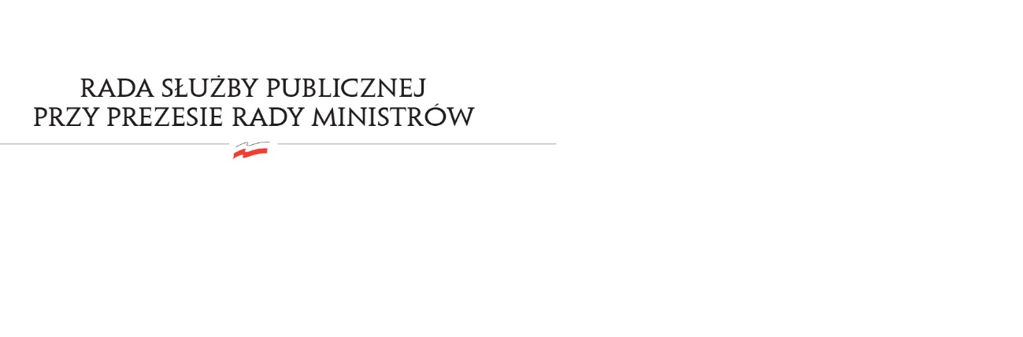
RSP.3612.9.2020.MB

Uchwała nr 64
Rady Służby Publicznej
z dnia 13 sierpnia 2020 roku

w sprawie: projektu rozporządzenia Prezesa Rady Ministrów zmieniającego rozporządzenie w sprawie uprawnień szczególnych przysługujących niektórym kategoriom członków korpusu służby cywilnej

Rada Służby Publicznej pozytywnie opiniuje projekt rozporządzenia Prezesa Rady Ministrów zmieniającego rozporządzenie w sprawie uprawnień szczególnych przysługujących niektórym kategoriom członków korpusu służby cywilnej.

